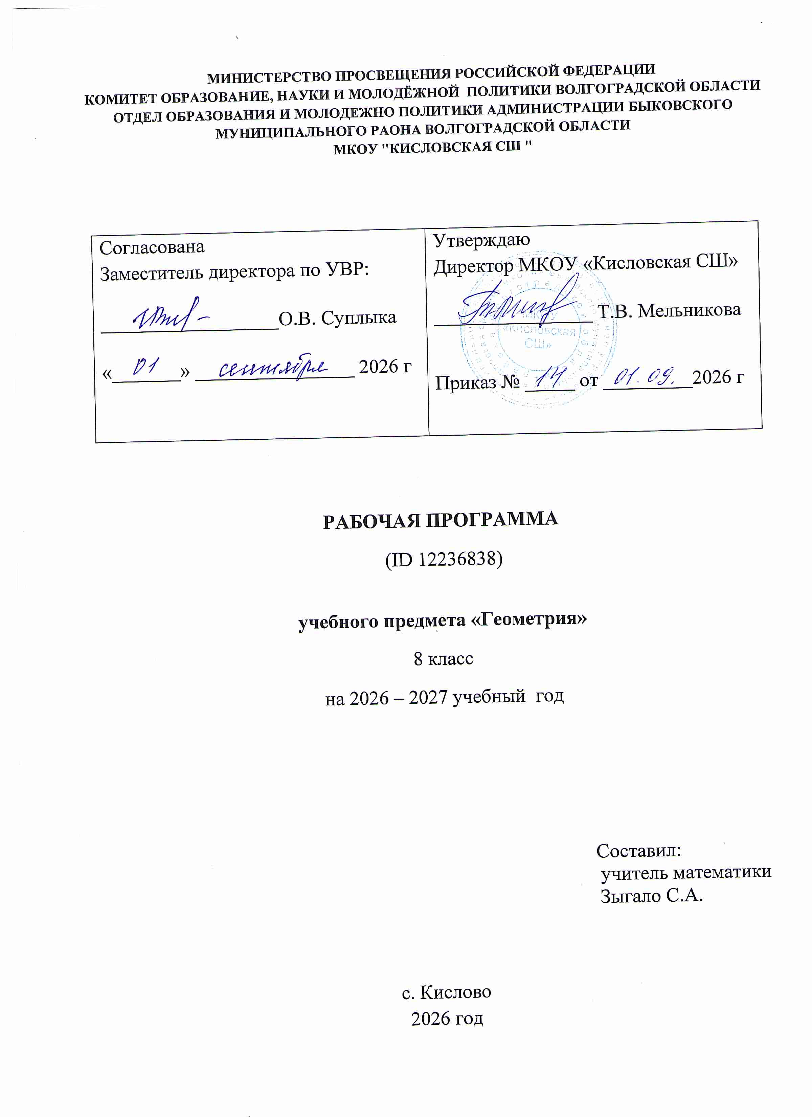

ПОЯСНИТЕЛЬНАЯ ЗАПИСКА

Геометрия как один из основных разделов школьной математики, имеющий своей целью обеспечить изучение свойств и размеров фигур, их отношений и взаимное расположение, опирается на логическую, доказательную линию. Ценность изучения геометрии на уровне основного общего образования заключается в том, что обучающийся учится проводить доказательные рассуждения, строить логические умозаключения, доказывать истинные утверждения и строить контрпримеры к ложным, проводить рассуждения «от противного», отличать свойства от признаков, формулировать обратные утверждения.
Второй целью изучения геометрии является использование её как инструмента при решении как математических, так и практических задач, встречающихся в реальной жизни. Обучающийся должен научиться определить геометрическую фигуру, описать словами данный чертёж или рисунок, найти площадь земельного участка, рассчитать необходимую длину оптоволоконного кабеля или требуемые размеры гаража для автомобиля. Этому соответствует вторая, вычислительная линия в изучении геометрии. При решении задач практического характера обучающийся учится строить математические модели реальных жизненных ситуаций, проводить вычисления и оценивать адекватность полученного результата.
Крайне важно подчёркивать связи геометрии с другими учебными предметами, мотивировать использовать определения геометрических фигур и понятий, демонстрировать применение полученных умений в физике и технике. Эти связи наиболее ярко видны в темах «Векторы», «Тригонометрические соотношения», «Метод координат» и «Теорема Пифагора».
Учебный курс «Геометрия» включает следующие основные разделы содержания: «Геометрические фигуры и их свойства», «Измерение геометрических величин», «Декартовы координаты на плоскости», «Векторы», «Движения плоскости», «Преобразования подобия».
На изучение учебного курса «Геометрия» отводится в 8 классе – 68 часов (2 часа в неделю).

СОДЕРЖАНИЕ ОБУЧЕНИЯ

Четырёхугольники. Параллелограмм, его признаки и свойства. Частные случаи параллелограммов (прямоугольник, ромб, квадрат), их признаки и свойства. Трапеция, равнобокая трапеция, её свойства и признаки. Прямоугольная трапеция.
Метод удвоения медианы. Центральная симметрия. Теорема Фалеса и теорема о пропорциональных отрезках.
Средние линии треугольника и трапеции. Центр масс треугольника.
Подобие треугольников, коэффициент подобия. Признаки подобия треугольников. Применение подобия при решении практических задач.
Свойства площадей геометрических фигур. Формулы для площади треугольника, параллелограмма, ромба и трапеции. Отношение площадей подобных фигур.
Вычисление площадей треугольников и многоугольников на клетчатой бумаге.
Теорема Пифагора. Применение теоремы Пифагора при решении практических задач.
Синус, косинус, тангенс острого угла прямоугольного треугольника. Основное тригонометрическое тождество. Тригонометрические функции углов в 30, 45 и 60°.
Вписанные и центральные углы, угол между касательной и хордой. Углы между хордами и секущими. Вписанные и описанные четырёхугольники. Взаимное расположение двух окружностей. Касание окружностей. Общие касательные к двум окружностям.

ПЛАНИРУЕМЫЕ РЕЗУЛЬТАТЫ ОСВОЕНИЯ ПРОГРАММЫ УЧЕБНОГО КУРСА «ГЕОМЕТРИЯ» НА УРОВНЕ ОСНОВНОГО ОБЩЕГО ОБРАЗОВАНИЯ

ЛИЧНОСТНЫЕ РЕЗУЛЬТАТЫ

Личностные результаты освоения программы учебного курса «Геометрия» характеризуются:
1) патриотическое воспитание:
проявлением интереса к прошлому и настоящему российской математики, ценностным отношением к достижениям российских математиков и российской математической школы, к использованию этих достижений в других науках и прикладных сферах;
2) гражданское и духовно-нравственное воспитание:
готовностью к выполнению обязанностей гражданина и реализации его прав, представлением о математических основах функционирования различных структур, явлений, процедур гражданского общества (например, выборы, опросы), готовностью к обсуждению этических проблем, связанных с практическим применением достижений науки, осознанием важности морально-этических принципов в деятельности учёного;
3) трудовое воспитание:
установкой на активное участие в решении практических задач математической направленности, осознанием важности математического образования на протяжении всей жизни для успешной профессиональной деятельности и развитием необходимых умений, осознанным выбором и построением индивидуальной траектории образования и жизненных планов с учётом личных интересов и общественных потребностей;
4) эстетическое воспитание:
способностью к эмоциональному и эстетическому восприятию математических объектов, задач, решений, рассуждений, умению видеть математические закономерности в искусстве;
5) ценности научного познания:
ориентацией в деятельности на современную систему научных представлений об основных закономерностях развития человека, природы и общества, пониманием математической науки как сферы человеческой деятельности, этапов её развития и значимости для развития цивилизации, овладением языком математики и математической культурой как средством познания мира, овладением простейшими навыками исследовательской деятельности;
6) физическое воспитание, формирование культуры здоровья и эмоционального благополучия:
готовностью применять математические знания в интересах своего здоровья, ведения здорового образа жизни (здоровое питание, сбалансированный режим занятий и отдыха, регулярная физическая активность), сформированностью навыка рефлексии, признанием своего права на ошибку и такого же права другого человека;
7) экологическое воспитание:
ориентацией на применение математических знаний для решения задач в области сохранности окружающей среды, планирования поступков и оценки их возможных последствий для окружающей среды, осознанием глобального характера экологических проблем и путей их решения;
8) адаптация к изменяющимся условиям социальной и природной среды:
готовностью к действиям в условиях неопределённости, повышению уровня своей компетентности через практическую деятельность, в том числе умение учиться у других людей, приобретать в совместной деятельности новые знания, навыки и компетенции из опыта других;
необходимостью в формировании новых знаний, в том числе формулировать идеи, понятия, гипотезы об объектах и явлениях, в том числе ранее неизвестных, осознавать дефициты собственных знаний и компетентностей, планировать своё развитие;
способностью осознавать стрессовую ситуацию, воспринимать стрессовую ситуацию как вызов, требующий контрмер, корректировать принимаемые решения и действия, формулировать и оценивать риски и последствия, формировать опыт.

МЕТАПРЕДМЕТНЫЕ РЕЗУЛЬТАТЫ

Познавательные универсальные учебные действия

Базовые логические действия:
- выявлять и характеризовать существенные признаки математических объектов, понятий, отношений между понятиями, формулировать определения понятий, устанавливать существенный признак классификации, основания для обобщения и сравнения, критерии проводимого анализа;
- воспринимать, формулировать и преобразовывать суждения: утвердительные и отрицательные, единичные, частные и общие, условные;
- выявлять математические закономерности, взаимосвязи и противоречия в фактах, данных, наблюдениях и утверждениях, предлагать критерии для выявления закономерностей и противоречий;
- делать выводы с использованием законов логики, дедуктивных и индуктивных умозаключений, умозаключений по аналогии;
- разбирать доказательства математических утверждений (прямые и от противного), проводить самостоятельно несложные доказательства математических фактов, выстраивать аргументацию, приводить примеры и контрпримеры, обосновывать собственные рассуждения;
- выбирать способ решения учебной задачи (сравнивать несколько вариантов решения, выбирать наиболее подходящий с учётом самостоятельно выделенных критериев).
Базовые исследовательские действия:
- использовать вопросы как исследовательский инструмент познания, формулировать вопросы, фиксирующие противоречие, проблему, самостоятельно устанавливать искомое и данное, формировать гипотезу, аргументировать свою позицию, мнение;
- проводить по самостоятельно составленному плану несложный эксперимент, небольшое исследование по установлению особенностей математического объекта, зависимостей объектов между собой;
- самостоятельно формулировать обобщения и выводы по результатам проведённого наблюдения, исследования, оценивать достоверность полученных результатов, выводов и обобщений;
- прогнозировать возможное развитие процесса, а также выдвигать предположения о его развитии в новых условиях.
Работа с информацией:
- выявлять недостаточность и избыточность информации, данных, необходимых для решения задачи;
- выбирать, анализировать, систематизировать и интерпретировать информацию различных видов и форм представления;
- выбирать форму представления информации и иллюстрировать решаемые задачи схемами, диаграммами, иной графикой и их комбинациями;
- оценивать надёжность информации по критериям, предложенным учителем или сформулированным самостоятельно.
Коммуникативные универсальные учебные действия:
- воспринимать и формулировать суждения в соответствии с условиями и целями общения, ясно, точно, грамотно выражать свою точку зрения в устных и письменных текстах, давать пояснения по ходу решения задачи, комментировать полученный результат;
- в ходе обсуждения задавать вопросы по существу обсуждаемой темы, проблемы, решаемой задачи, высказывать идеи, нацеленные на поиск решения, сопоставлять свои суждения с суждениями других участников диалога, обнаруживать различие и сходство позиций, в корректной форме формулировать разногласия, свои возражения;
- представлять результаты решения задачи, эксперимента, исследования, проекта, самостоятельно выбирать формат выступления с учётом задач презентации и особенностей аудитории;
- понимать и использовать преимущества командной и индивидуальной работы при решении учебных математических задач;
- принимать цель совместной деятельности, планировать организацию совместной работы, распределять виды работ, договариваться, обсуждать процесс и результат работы, обобщать мнения нескольких людей;
- участвовать в групповых формах работы (обсуждения, обмен мнениями, мозговые штурмы и другие), выполнять свою часть работы и координировать свои действия с другими членами команды, оценивать качество своего вклада в общий продукт по критериям, сформулированным участниками взаимодействия.

Регулятивные универсальные учебные действия

Самоорганизация:
- самостоятельно составлять план, алгоритм решения задачи (или его часть), выбирать способ решения с учётом имеющихся ресурсов и собственных возможностей, аргументировать и корректировать варианты решений с учётом новой информации.
Самоконтроль, эмоциональный интеллект:
- владеть способами самопроверки, самоконтроля процесса и результата решения математической задачи;
- предвидеть трудности, которые могут возникнуть при решении задачи, вносить коррективы в деятельность на основе новых обстоятельств, найденных ошибок, выявленных трудностей;
- оценивать соответствие результата деятельности поставленной цели и условиям, объяснять причины достижения или недостижения цели, находить ошибку, давать оценку приобретённому опыту.
ПРЕДМЕТНЫЕ РЕЗУЛЬТАТЫ

К концу обучения в 8 классе обучающийся получит следующие предметные результаты:
Распознавать основные виды четырёхугольников, их элементы, пользоваться их свойствами при решении геометрических задач.
Применять свойства точки пересечения медиан треугольника (центра масс) в решении задач.
Владеть понятием средней линии треугольника и трапеции, применять их свойства при решении геометрических задач. Пользоваться теоремой Фалеса и теоремой о пропорциональных отрезках, применять их для решения практических задач.
Применять признаки подобия треугольников в решении геометрических задач.
Пользоваться теоремой Пифагора для решения геометрических и практических задач. Строить математическую модель в практических задачах, самостоятельно делать чертёж и находить соответствующие длины.
Владеть понятиями синуса, косинуса и тангенса острого угла прямоугольного треугольника. Пользоваться этими понятиями для решения практических задач.
Вычислять (различными способами) площадь треугольника и площади многоугольных фигур (пользуясь, где необходимо, калькулятором). Применять полученные умения в практических задачах.
Владеть понятиями вписанного и центрального угла, использовать теоремы о вписанных углах, углах между хордами (секущими) и угле между касательной и хордой при решении геометрических задач.
Владеть понятием описанного четырёхугольника, применять свойства описанного четырёхугольника при решении задач.
Применять полученные знания на практике – строить математические модели для задач реальной жизни и проводить соответствующие вычисления с применением подобия и тригонометрии (пользуясь, где необходимо, калькулятором).

ТЕМАТИЧЕСКОЕ ПЛАНИРОВАНИЕ

№ п/п | Наименование разделов и тем программы | Количество часов |  |  | Электронные (цифровые) образовательные ресурсы
№ п/п | Наименование разделов и тем программы | Всего | Контрольные работы | Практические работы | Электронные (цифровые) образовательные ресурсы
1 | Четырёхугольники | 12 | 1 |  | https://m.edsoo.ru/V1P3M2J0I
2 | Теорема Фалеса и теорема о пропорциональных отрезках, подобные треугольники | 15 | 1 |  | https://m.edsoo.ru/H0J8N8N5Z
3 | Площадь. Нахождение площадей треугольников и многоугольных фигур. Площади подобных фигур | 14 | 1 |  | https://m.edsoo.ru/U3V4T3P5V
4 | Теорема Пифагора и начала тригонометрии | 10 | 1 |  | https://m.edsoo.ru/H3K4L7U5A
5 | Углы в окружности. Вписанные и описанные четырехугольники. Касательные к окружности. Касание окружностей | 13 | 1 |  | https://m.edsoo.ru/Y5D7S0S2O
6 | Повторение, обобщение знаний | 4 | 1 |  | https://m.edsoo.ru/F9I2U0A7N
ОБЩЕЕ КОЛИЧЕСТВО ЧАСОВ ПО ПРОГРАММЕ |  | 68 | 6 | 0

Календарно-тематическое планирование
на учебный год: 2026/2027
Вариант: геометрия 8 класс
Общееколичествочасов: 68
№ урока | Темаурока | Количество  часов | Дата | Примечание
Раздел 1: Четырёхугольники– 13 часов
1. | Выпуклый многоугольник | 1 | 03.09.2026
2. | Четырёхугольник | 1 | 08.09.2026
3. | Параллелограмм | 1 | 10.09.2026
4. | Признаки параллелограмма | 2 | 15.09.2026  17.09.2026
5. | Трапеция | 1 | 22.09.2026
6. | Решение задач | 1 | 24.09.2026
7. | Прямоугольник | 1 | 29.09.2026
8. | Ромб и квадрат | 1 | 01.10.2026
9. | Центральная симметрия | 1 | 06.10.2026
10. | Решение задач | 2 | 08.10.2026  13.10.2026
11. | Контрольная работа по теме "Четырёхугольники" | 1 | 15.10.2026
Раздел 2: Площадь - 15часов
1. | Понятие площади многоугольника. Площадь квадрата | 1 | 20.10.2026
2. | Площадь прямоугольника | 1 | 22.10.2026
3. | Площадь параллелограмма | 2 | 05.11.2026  10.11.2026
4. | Решение задач «Площадь параллелограмма» | 1 | 12.11.2026
5. | Площадь треугольника | 1 | 17.11.2026
6. | Решение задач «Площадь треугольника» | 1 | 19.11.2026
7. | Площадь трапеции | 1 | 24.11.2026
8. | Решение задач «Площадь трапеции» | 1 | 26.11.2026
9. | Теорема Пифагора | 1 | 01.12.2026
10. | Решение задач «Теорема Пифагора» | 1 | 03.12.2026
11. | Теорема, обратная теореме Пифагора | 1 | 08.12.2026
12. | Решение задач «Теорема, обратная теореме Пифагора» | 1 | 10.12.2026
13. | Контрольная работа по теме: "Площадь" | 1 | 15.12.2026
14. | Анализ контрольной работы. Решение задач по функциональной грамотности | 1 | 17.12.2026
Раздел 3: Подобные треугольники– 22 часа
1. | Пропорциональные отрезки. Определение подобных треугольников | 1 | 22.12.2026
2. | Отношение площадей подобных треугольников | 1 | 24.12.2026
3. | Первый признак подобия треугольников | 1 | 29.12.2026
4. | Решение задач на применение первого признака подобия треугольников | 1 | 12.01.2027
5. | Второй признак подобия треугольников | 1 | 14.01.2027
6. | Третий признак подобия треугольников | 1 | 19.01.2027
7. | Решение задач на применение признаков подобия треугольников | 2 | 21.01.2027  26.01.2027
8. | Контрольная работа "Подобные треугольники" | 1 | 28.01.2027
9. | Средняя линия треугольника | 1 | 02.02.2027
10. | Решение задач «Средняя линия треугольника» | 1 | 04.02.2027
11. | Свойства медиан треугольника | 1 | 09.02.2027
12. | Пропорциональные отрезки в прямоугольном треугольнике | 1 | 11.02.2027
13. | Практическое приложение подобия треугольников. Измерительные работы на местности. | 1 | 16.02.2027
14. | О подобии произвольных фигур. Задачи на построение подобия | 1 | 18.02.2027
15. | Соотношение между сторонами и углами прямоугольного треугольника | 1 | 25.02.2027
16. | Синус, косинус и тангенс острого угла прямоугольного треугольника | 2 | 02.03.2027  04.03.2027
17. | Решение задач «Соотношение между сторонами и углами прямоугольного треугольника» | 2 | 09.03.2027  11.09.2027
18. | Контрольная работа «Подобные треугольники» | 1 | 16.03.2027
19. | Анализ контрольной работы. Решение задач по функциональной грамотности | 1 | 18.03.2027
Раздел 4: Окружность– 16 часов
1. | Взаимное расположение прямой и окружности | 1 | 23.03.2027
2. | Касательная к окружности | 1 | 25.03.2027
3. | Решение задач | 1 | 06.04.2027
4. | Градусная мера дуги окружности. Центральный угол | 1 | 08.04.2027
5. | Решение задач «Центральный угол» | 1 | 13.04.2027
6. | Вписанный угол. Теорема о вписанном угле | 1 | 15.04.2027
7. | Решение задач «Вписанный угол» | 1 | 20.04.2027
8. | Свойство биссектрисы угла | 1 | 22.04.2027
9. | Свойство серединного перпендикуляра к отрезку | 1 | 27.04.2027
10. | Теорема о пересечении высот треугольника | 1 | 29.04.2027
11. | Вписанная окружность | 1 | 04.05.2027
12. | Решение задач «Вписанная окружность» | 1 | 06.05.2027
13. | Описанная окружность | 1 | 11.05.2027
14. | Решение задач «Описанная окружность» | 1 | 13.05.2027
15. | Решение задач «Вписанная и описанная окружности» | 1 | 18.05.2027
16. | Контрольная работа «Окружность» | 1 | 20.05.2027
Раздел 5: Итоговое повторение – 1 час
1. | Повторение и обобщение основных понятий и методов курса 8 класса | 1 | 25.05.2027

